**Quatre futurs ergothérapeutes à la maison de retraite**

Retiers - Publié le 25/04/2016 à 05:23

* 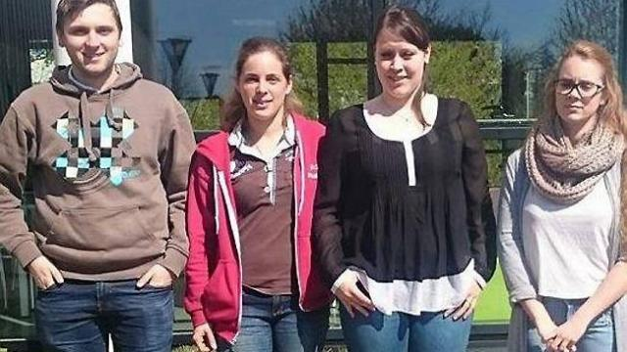Yohan Le Corre, Sophie Legros, Camille Berthommé et Abigael Tillier veulent faire passer un bon moment aux résidents de la maison de retraite. |

Dans le cadre de leur formation et de la validation de leur diplôme d'État, quatre étudiants en ergothérapie à l'Institut de Formation de Rennes (Ifpek) veulent organiser une journée d'aide pour les personnes âgées dépendantes résidentes à l'Ehpad de Retiers (maison de retraite).  
  
**« Ce moment se déroulera le 5 octobre sous la forme d'une journée festive, répondant aux attentes et aux demandes des résidents avec l'intervention d'une ferme pédagogique »,**précisent les étudiants.  
  
**« L'objectif est de favoriser la simulation sensorielle, cognitive, physique, émotionnelle ainsi que la mémoire et la participation sociale. »**  
  
Mais l'organisation d'un tel événement et la venue d'une ferme itinérante et d'autres professionnels coûtent cher.

**« Pour l'instant notre budget ne nous permet pas d'offrir aux personnes âges la journée qu'elles méritent. C'est pour cela que nous recherchons des sponsors et la possibilité d'être publié pour faire connaître notre projet d'aide. Nous avons mis en place une cagnotte publique en ligne sur www.leetchi.com/c/ projets-de-les-residents-de-lehpad-de-retiers-35. »**  
  
Au moins 1 500 € nécessaires  
  
**« Pour la réalisation de notre projet, nous avons besoin d'un minimum de 1 500 € pour la venue de la ferme itinérante, avec la tonte de mouton à l'ancienne et la présence de produits locaux. Ce budget est le minimum pour offrir aux personnes âgées ce qu'elles nous ont demandé. Si nous arrivons à récolter plus, nous pourrons proposer plus de festivités autour de la vie d'antan et également ouvrir cette journée à plus de monde. »**  
  
**Contact :**Sophie Legros : legros.sophie@live.fr